Introduction : Notion d'écosystème ; place, diversité et spécificité des micro-organismes
Introduction
Nous définissons la « microbiologie environnementale » comme l’étude des microbes présents dans tous les habitats et de leurs impacts bénéfiques et néfastes sur la santé et le bien-être humains. La microbiologie environnementale est liée, mais également différente, à « l'écologie microbienne », qui se concentre sur les interactions des micro-organismes au sein d'un environnement tel que l'air, l'eau ou le sol. La principale différence entre les deux disciplines réside dans le fait que la microbiologie environnementale est un domaine appliqué dans lequel nous tentons d'améliorer l'environnement et d'en bénéficier à la société. La microbiologie environnementale est également liée à de nombreuses autres disciplines : Biotechnologie, sécurité alimentaire, microbiologie industrielle, santé au travail/contrôle des infections...
La microbiologie environnementale est l'étude de l'activité des micro-organismes indigènes dans leurs habitats et de leurs interactions avec d'autres micro-organismes ou organismes supérieurs. Il s'agit également d'étudier le devenir des agents pathogènes microbiens et des parasites microscopiques en dehors de leurs hôtes dans des environnements naturels tels que l'eau, les sédiments, les sols, l'air et les systèmes artificiels. La microbiologie environnementale traite également des aspects appliqués de la microbiologie en ce qui concerne l'environnement, l'agriculture, la qualité des aliments et de l'eau, la récupération des ressources, le traitement de l'eau et des eaux usées, ainsi que la santé humaine et animale.
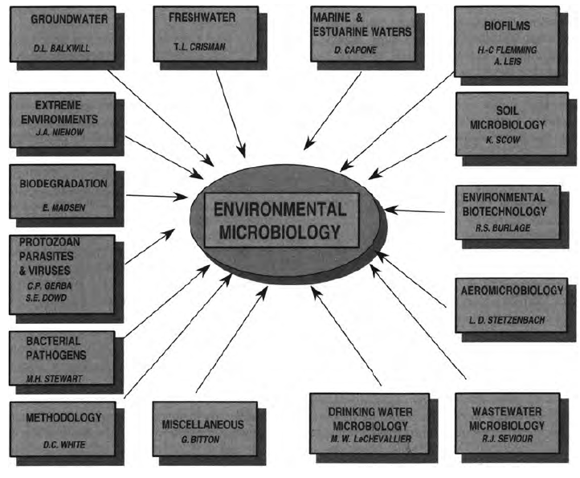
DOMAINES IDENTIFIÉS EN MICROBIOLOGIE ENVIRONNEMENTALE
Les micro-organismes fonctionnent comme des populations ou des assemblages d'organismes similaires, et comme des communautés ou des mélanges de différentes populations microbiennes. Ces micro-organismes interagissent avec le monde inorganique et avec les organismes supérieurs et jouent dans une large mesure des rôles bénéfiques et vitaux ; les organismes pathogènes ne constituent qu’une composante mineure du monde microbien. Les micro-organismes, dans leur interaction avec d'autres organismes et leur environnement, contribuent également au fonctionnement des écosystèmes ou des communautés biologiques autorégulées et de leur environnement physique.
Microenvironnement et niche
L'emplacement physique spécifique d'un micro-organisme est son microenvironnement. Dans ce microenvironnement physique, le flux d’oxydants, de réducteurs et de nutriments nécessaires vers l’emplacement réel du micro-organisme peut être limité. Dans le même temps, les déchets peuvent ne pas être capables de se diffuser loin du micro-organisme à des taux suffisants pour éviter l'inhibition de la croissance par des concentrations élevées de déchets. Ces flux et gradients créent une niche unique, qui comprend le micro-organisme, son habitat physique, la durée d'utilisation des ressources et les ressources disponibles pour la croissance et le fonctionnement microbiens.
Cet environnement physiquement structuré peut également limiter les activités prédatrices des protozoaires. Si le microenvironnement possède des pores d’un diamètre de 3 à 6 µm, il protégera les bactéries présentes dans les pores de la prédation, tout en permettant la diffusion des nutriments et des déchets. Si les pores sont plus grands, peut-être supérieurs à 6 µm de diamètre, les protozoaires peuvent se nourrir de bactéries. Il est important de souligner que les micro-organismes peuvent créer leurs propres microenvironnements et niches.
Microorganismes et écosystèmes
Les micro-organismes, dans la mesure où ils interagissent entre eux et avec d’autres organismes, et influencent le cycle des nutriments dans leurs microenvironnements et niches spécifiques, contribuent également au fonctionnement des écosystèmes. Les écosystèmes ont été définis comme « des communautés d’organismes et leurs environnements physiques et chimiques qui fonctionnent comme des unités autorégulées ». Ces unités biologiques autorégulées répondent aux changements environnementaux en modifiant leur structure et leur fonction.
Les micro-organismes des écosystèmes peuvent avoir deux rôles complémentaires : (1) la synthèse de nouvelle matière organique à partir du CO2 et d'autres composés inorganiques lors de la production primaire et (2) la décomposition de cette matière organique accumulée. La figure montre un simple écosystème autorégulé dans lequel se produit la production primaire de matière organique.
Il s’agit d’une algue et d’un « halo » de bactéries environnantes qui utilisent la matière organique formée par la photosynthèse des algues comme source de carbone, d’électrons et d’énergie, et qui ramènent la matière organique à ses constituants minéraux d’origine. L'autorégulation de cette unité écologique se manifeste par sa réponse à la lumière. La diminution des flux lumineux entraîne une diminution de la photosynthèse et de la libération de matière organique. Dans ces conditions, la communauté bactérienne hétérotrophe sera limitée et son activité et sa biomasse pourront être diminuées.
Les relations générales entre les producteurs primaires qui synthétisent la matière organique, les décomposeurs hétérotrophes et les consommateurs sont illustrées dans la figure. Des micro-organismes de différents types contribuent à chacune de ces relations complémentaires.
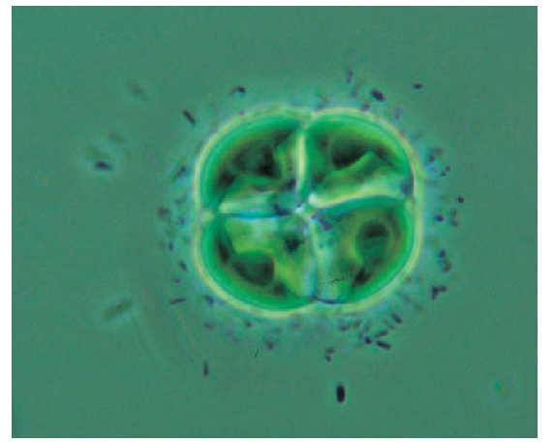
.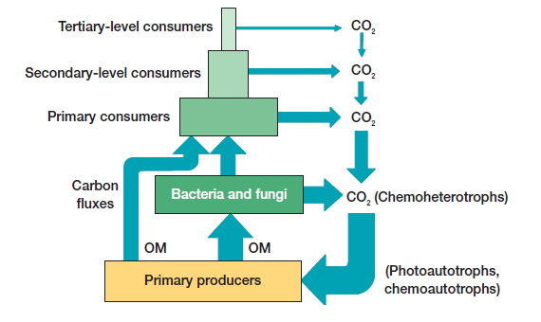
Dans les environnements terrestres, les principaux producteurs sont généralement des plantes vasculaires. Dans les milieux d’eau douce et marine, les cyanobactéries et les algues jouent un rôle similaire. La principale source d'énergie à l'origine de la production primaire est la lumière dans les deux habitats. Les plus grands consommateurs, y compris les humains, sont des chimiohétérotrophes. Ces consommateurs dépendent des organismes qui accumulent et décomposent la matière organique.
Les micro-organismes remplissent ainsi de nombreuses fonctions importantes lors de leurs interactions dans les écosystèmes, notamment :
- Contribuer à la formation de matière organique par des processus photosynthétiques et chimiosynthétiques.
- Décomposition de la matière organique, souvent avec libération de composés inorganiques (par exemple, CO ₂ , NH ₄ ⁺ , CH ₄ , H ₂ ) dans les processus de minéralisation.
- Servir de source alimentaire riche en nutriments pour d’autres micro-organismes chimiohétérotrophes, notamment les protozoaires, et pour les animaux.
- Modifier les substrats et les nutriments utilisés dans les interactions et les processus de croissance symbiotique, contribuant ainsi au cycle biogéochimique.
- Modification des quantités de matières sous formes solubles et gazeuses. Cela se produit soit directement par des processus métaboliques, soit indirectement par une modification de l'environnement.
- Produire des composés inhibiteurs qui diminuent l’activité microbienne ou limitent la survie et le fonctionnement des plantes et des animaux.
- Contribuer au fonctionnement des plantes et des animaux par des interactions symbiotiques positives et négatives.

